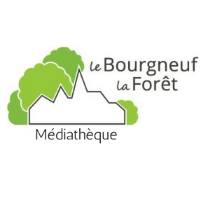

Votre avis nous intéresse !

Dans le but de mieux répondre à vos attentes,
sous souhaitons connaître votre avis pour nos prochains achats de livres !

Quelle nouveauté littéraire aimeriez-vous trouver dans votre médiathèque ?
-
-
-

Quels types d’ouvrages aimez-vous lire ? (entourer votre ou vos préférences)

Roman Science-Fiction Revue / Magazine
Policier Bande dessinée Manga Documentaire
Autre : ……………..

Aimeriez-vous pouvoir rendre vos livres dans un tiers-lieu ? oui – non
(entourer votre réponse)
- Pôle enfance oui - non
- Mairie oui – non

Avez-vous une suggestion ou une idée à nous soumettre ?

Merci d’avoir répondu à ce questionnaire.
L’équipe de la médiathèque

